**ПОЛОЖЕНИЕ**

**Гиревой Турнир Памяти**

**Виктора Чемикосова**

**Подольск**

**2022**

**1. Цель и задачи**

– популяризация соревнований с гирями;

- развития новых дисциплин гиревых состязаний;

- развития любительского и клубного гиревого спорта в России.

**2. Сроки и место проведения**

Соревнования проводятся 15 апреля 2022 года в **Куприяновспорт: Московская обл. г.Подольск , ул Советская площадь д.3 Б.Ц Пахра подвальное помещение.**

**3. Руководство проведением соревнования:**

Общее руководство организацией и проведением соревнований осуществляет Купрпиянова-Юлина Маргарита Владимировна .

Непосредственное проведение соревнований возлагается на Куприянову-юлину Маргариту Владимировну и

главную судейскую коллегию и Главный судья соревнований – Валентин Кузнецов, главный секретарь соревнований – Левандовска Анна.

**4. Участники соревнований:**

Соревнования проводятся как лично-командные. Классические упражнения с гирями выполняются по правилам, утвержденным Российским Союзом гиревого спорта. К соревнованиям допускаются спортсмены России и мира.

**5. Программа и порядок проведения соревнований:**

Соревнования проводятся как в личном первенстве по дисциплинам:

Двоеборье, длинный цикл, толчок, рывок, армейский рывок, жим гири 1-ой рукой, жим гирь двумя руками, гиревая гонка, рывок двух гирь, гиревом полумарафоне и марафоне.

Временной период выступления личных соревнований: 2 минуты, 3 минуты, 5 минут, 10 минут, 12 минут, 15 минут, 20 минут, 30 минут (полумарафон), 60 минут (марафон), Гиревая гонка 250, Гиревая гонка 500,750.

Гиревой марафон проводится с гирями любого веса, в трех весовых категориях до 63 кг, до 78 кг, свыше 78 кг у мужчин, до 53 кг, до 68 кг, свыше 68 кг у женщин. У детей абсолютная весовая категория.

Возрастные группы: дети до 12 лет, юноши и девушки до 18 лет, мужчин и женщин категории, мужчин и женщин категории любители, ветеранов (40-49 лет, 50-59 лет, 60+ лет).

Взвешивание участников 15 апреля происходит в режиме и на протяжении соревнований за 30 минут до выбранного потока.

**Если участников не более 30-ти, взвешивание будет производится с 11 до 12:00 15 Апреля, колличество учасмтников будет оглашено 13 апреля.**

**Для участия обязательная предварительная регистрация, ЧЕРЕЗ ФОРМУ ЗАЯВКИ НА Сайте; куприяновспорт.рф или по форме:**

1.ФИО

2.Город проживания.

3. Номер телефона.

4. Выбранная дисциплина, временной интервал, вес гири , через запятую .

**на номер ватсап 89036618747 или почту margo1991.ylina@yandex.ru**

**Программа соревнований 15 апреля 2023 года**

**11:00 открытие соревнований**

12:00 – 18.00 Выступление во всех соревновательных дисциплинах в соответствии с сформированными потоками.

Потоки будут сформированы не позднее 13 апреля 21:00 в соответствии с заявками участников и опубликованы в группе в контакте : https://vk.com/you___sport

и на сайте куприяновспорт.рф.

Награждение победителей и призеров соревнований производится по окончанию выступления последнего участника в каждом виде дисциплин.

**Программа соревнований может немного изменяться в зависимости от количества участников.**

Подробнее в Приложении 3,4 данного Положения.

**Лица с нарушениями ПОДА:**

Упражнение жим гири сидя выполняется спортсменами ПОДА сначала одной, затем второй рукой. В зачет идет сумма левой и правой рук. Подготовленные спортсмены могут выступать по длинному циклу, либо по двоеборью – жим двух гирь с груди и рывок сидя.

Гиря выжимается до полного выпрямления руки над головой. Опускание на плечо до касания груди локтем, как в упражнении «толчок». В случае не полного выравнивания локтей до выхода на помост сообщить судье. Ноги на полу или на коляске, отрыв ног допустим, но толчок ногами с целью помочь жиму запрещен. Вторая рука - произвольное положение, разрешается касаться стула или коляски. Отрыв таза, ягодиц от стула запрещен. Время упражнения по регламенту. Допускается помощь ассистента для взятия гири на плечо, опускание гири на помост и перехвата в другую руку (при перехвате разрешено опускание гири на помост)

Ассистенты должны страховать спортсмена со спины, при выполнении жима. При касании ассистентом спортсмена или гири счет по этой руке прекращается, следует перехват в другую руку либо опускание на помост и завершение упражнения.

Таблица 2. Коэффициенты между гирями среди детей Армейский рывок.

|  |  |  |  |  |  |
| --- | --- | --- | --- | --- | --- |
| Вес гири | 4 | 6 | 8 | 10 | 12 |
| Коэффициент | 0,5 | 1 | 1,3 | 1,5 | 2 |

**6. Определение победителей и награждение:**

Личные места в двоеборье, толчке, и рывке у мужчин и у женщин, ПОДА, длинном цикле у мужчин женщин, определяются в каждой весовой категории в абсолютном первенстве среди весов снарядов (Приложение 1), награждаются медалями и грамотами.

Личные места у мужчин, армейском рывке, жиме гири, длинном цикле, рывке (в том числе ПОДА) определяются по наибольшему количеству выполненных подъемов в каждой весовой категории. Награждаются медалями и грамотами. Дети награждаются медалями и грамотами в каждой весовой категории.

По таблице коэффициентов (Приложение 2) определяются абсолютные победители в двоеборье 10 минут, длинном цикле 10 минут у мужчин и в рывке и длинном цикле у женщин. Награждение абсолютных победителей проводится только в категории спортсменов ПРО уровня.

**Награждение участников по гиревой гонке:**

В Гиревой гонке спортсмены награждаются в каждом уровне отдельно на каждой дистанции.

Награждение всех участников происходит в рамках уровня подготовки, в котором выступает спортсмен. Каждому уровню подготовки соответствует свой вес гири. Также разделение спортсмена происходит на возрастные категории, в рамках каждой возрастной категории отдельные уровни подготовки, которым соответствуют определенные веса гирь.

Возрастные категории:

-мужчины и женщины (абсолютный возраст)

-юноши (до 18 лет, до 12 лет)

-ветераны (40-49 лет, 50-59 лет, 60+)

Соотношение уровня подготовки относительно весов гирь во всех возрастных категориях приведено Приложение 5.

Спортсмены, прошедшие Гиревую гонку 1000, 1500, 2500, награждаются медалями участников Гиревой Гонки. Победители в гиревой гонке определяются по наименьшему времени прохождения дистанции в каждой категории гирь, награждаются дипломами, медалями.

В Гиревом спринте спортсмены награждаются в каждой весовой категории дипломами и медалями.

Командное первенство определяется по лучшим 15 результатам. В командный зачет включаются все дисциплины, детские результаты не более 3 результатов. Очки за личное выступление начисляются согласно таблице 3:

Таблица 3. Очки за занятое место.

|  |  |  |  |  |  |  |  |  |  |  |  |  |  |
| --- | --- | --- | --- | --- | --- | --- | --- | --- | --- | --- | --- | --- | --- |
| **Место** | **1** | **2** | **3** | **4** | **5** | **6** | **7** | **8** | **9** | **10** | **11** | **12** | **13** |
| Очки | 30 | 27 | 25 | 23 | 22 | 21 | 20 | 19 | 18 | 17 | 16 | 15 | 14 |
| **Место** | **14** | **15** | **16** | **17** | **18** | **19** | **20** | **21** | **22** | **23** | **24** | **25** | **26** |
| Очки | 13 | 12 | 11 | 10 | 9 | 8 | 7 | 6 | 5 | 4 | 3 | 2 | 1 |

**7. Финансирование:**

Стартовый взнос за участие в соревнованиях для Всех категорий участников, кроме детей, 1000 рублей в каждой дисциплине. Среди детей до 12 лет стартовый взнос 500 рублей. Среди ветеранов 60+ стартовы й взнос 500 рублей , Среди Лиц с нарушениями ПОДА стартовый взнос 500 рублей.

**8. Заявки:**

Предварительные заявки на участие в соревнованиях подаются до 10 апреля 2023 года на сайте куприяновспорт.рф

Или на электронный адрес [margo1991.ylina@yandex.ru](mailto:margo1991.ylina@yandex.ru) или на номер ватсап 89036618747,

по форме:

1.ФИО

2.Город проживания.

3. Номер телефона.

4. Выбранная дисциплина, временной интервал, вес гири , через запятую .

**Настоящее Положение является официальным вызовом на соревнования**

**Приложение 1. Коэффициент между гирями**

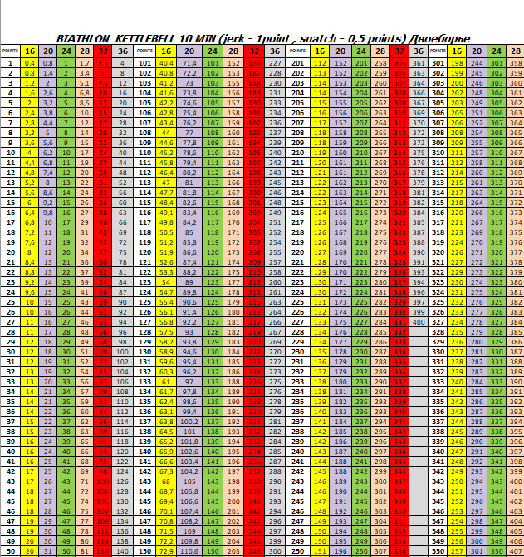

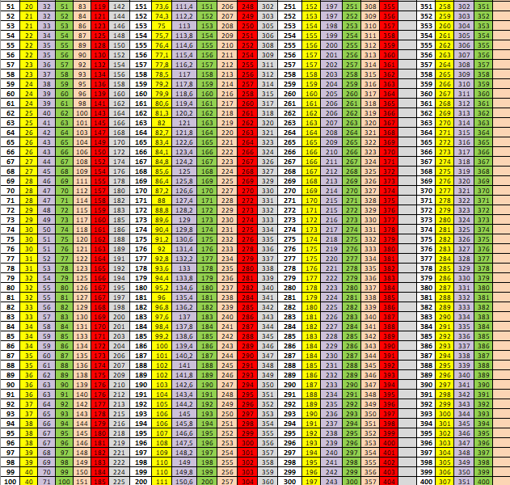

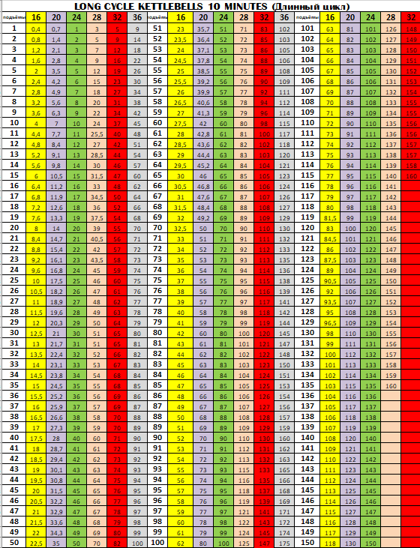

|  |  |  |  |  |  |  |  |  |  |  |  |  |  |  |  |  |  |  |  |  |  |  |
| --- | --- | --- | --- | --- | --- | --- | --- | --- | --- | --- | --- | --- | --- | --- | --- | --- | --- | --- | --- | --- | --- | --- |
| Приложение 2 Таблица Абсолютных коэффициентов  Длинный цикл 10 | | | | | | | | | | | | | | | | | | | |  | | |
| **Мужчины 32 кг** | | | | | | | | | | | | | | | | | | | |  | | |
| **ВК** | Рез | | **1-КМС** | | Рез | | **КМС-МС** | | Рез | | **МС-МСМК** | | Рез | | **МСМК-R** | | Рез | | **R-MAX** | | |  |
| **63** | 20 | | **4,255** | | 27 | | **5,806** | | 35 | | **7,594** | | 44 | | **7,894** | | 70 | | **8,571** | | |  |
| **68** | 24 | | **3,636** | | 31 | | **5,142** | | 39 | | **6,666** | | 51 | | **6,87** | | 80 | | **7,5** | | |  |
| **73** | 26 | | **3,125** | | 38 | | **4,39** | | 44 | | **5,769** | | 60 | | **6,206** | | 85 | | **7,058** | | |  |
| **78** | 29 | | **2,816** | | 42 | | **4** | | 48 | | **5,172** | | 68 | | **5,696** | | 90 | | **6,666** | | |  |
| **85** | 31 | | **2,666** | | 44 | | **3,789** | | 51 | | **4,8** | | 74 | | **5,325** | | 95 | | **6,315** | | |  |
| **95** | 35 | | **2,469** | | 46 | | **3,6** | | 54 | | **4,411** | | 78 | | **5,113** | | 98 | | **6,122** | | |  |
| **105** | 37 | | **2,352** | | 48 | | **3,428** | | 57 | | **4,347** | | 81 | | **4,972** | | 100 | | **6** | | |  |
| **СВ.105** | 39 | | **2,247** | | 50 | | **3,302** | | 59 | | **4,225** | | 83 | | **4,864** | | 102 | | **5,882** | | |  |
| **Женщины 24 кг** | | | | | | | | | | | | | | | | | | | |  | | |
| **ВК** | Рез 1р. | | **1-КМС** | | Рез КМС | | **КМС-МС** | | Рез МС | | **МС-МСМК** | | Рез Елит | | **МСМК-R** | | Рез. Рекорд | | **R-MAX** | | |  |
| **48** | 8 | | **5,405** | | 15 | | **8,372** | | 28 | | **9,677** | | 34 | | **10,227** | | 54 | | **11,111** | |  | |
| **53** | 17 | | **4,651** | | 26 | | **6** | | 34 | | **8,108** | | 40 | | **8,256** | | 69 | | **8,695** | |  | |
| **58** | 24 | | **3,846** | | 28 | | **5,454** | | 38 | | **6,976** | | 48 | | **7,258** | | 76 | | **7,894** | |  | |
| **63** | 25 | | **3,636** | | 30 | | **4,864** | | 44 | | **6,25** | | 52 | | **6,666** | | 83 | | **7,228** | |  | |
| **68** | 27 | | **3,448** | | 31 | | **4,736** | | 45 | | **5,825** | | 58 | | **6,25** | | 86 | | **6,976** | |  | |
| **73** | 28 | | **3,333** | | 32 | | **4,615** | | 46 | | **5,66** | | 60 | | **6** | | 90 | | **6,666** | |  | |
| **СВ 73** | 29 | | **3,225** | | 33 | | **4,5** | | 47 | | **5,504** | | 62 | | **5,844** | | 92 | | **6,521** | |  | |
|  |  | |  | |  | |  | |  | |  | |  | |  | |  | |  | |  | |
| ДВОЕБОРЬЕ 10 | | | | | | | | | | | | | | | | | | | | | | |
| **Мужчины 32 кг** | | | | | | | | | | | | | | | | | | | | | | |
| **ВК** | | Рез | | **1-КМС** | | Рез | | **КМС-МС** | | Рез | | **МС-МСМК** | | Рез | | **МСМК-R** | | Рез | | **R-MAX** | | |
| **63** | |  | |  | | 62 | | **2,482** | | 83 | | **2,678** | | 141 | | **2,849** | | 210 | | **2,857** | | |
| **68** | |  | |  | | 69 | | **2,168** | | 97 | | **2,38** | | 155 | | **2,631** | | 225 | | **2,666** | | |
| **73** | |  | |  | | 76 | | **1,978** | | 106 | | **2,181** | | 169 | | **2,444** | | 240 | | **2,5** | | |
| **78** | |  | |  | | 84 | | **1,8** | | 116 | | **1,993** | | 185 | | **2,272** | | 255 | | **2,352** | | |
| **85** | |  | |  | | 90 | | **1,666** | | 126 | | **1,886** | | 192 | | **2,212** | | 260 | | **2,307** | | |
| **95** | |  | |  | | 95 | | **1,578** | | 133 | | **1,801** | | 200 | | **2,15** | | 265 | | **2,264** | | |
| **105** | |  | |  | | 100 | | **1,506** | | 139 | | **1,759** | | 202 | | **2,118** | | 270 | | **2,222** | | |
| **СВ.105** | |  | |  | | 107 | | **1,428** | | 145 | | **1,69** | | 210 | | **2,061** | | 275 | | **2,181** | | |
| **Женщины 20 кг** | | | | | | | | | | | | | | | | | | | | | | |
| **ВК** | | Рез 1р. | | **1-КМС** | | Рез КМС | | **КМС-МС** | | Рез МС | | **МС-МСМК** | | Рез Елит | | **МСМК-R** | | Рез.Рекорд | | **R-MAX** | | |
| **48** | | 30 | | **2,631** | | 46 | | **3,272** | | 64 | | **3,896** | | 90 | | **3,896** | | 141 | | **3,9** | | |
| **53** | | 38 | | **2,222** | | 52 | | **2,812** | | 76 | | **3,26** | | 108 | | **3,422** | | 155 | | **3,548** | | |
| **58** | | 44 | | **1,96** | | 58 | | **2,571** | | 82 | | **3** | | 118 | | **3,135** | | 169 | | **3,254** | | |
| **63** | | 48 | | **1,754** | | 66 | | **2,337** | | 88 | | **2,83** | | 124 | | **2,912** | | 185 | | **20972** | | |
| **68** | | 52 | | **1,612** | | 72 | | **2,168** | | 94 | | **2,608** | | 136 | | **2,743** | | 192 | | **2,846** | | |
| **73** | | 57 | | **1,526** | | 74 | | **2,068** | | 100 | | **2,521** | | 138 | | **2,662** | | 200 | | **2,75** | | |
| **СВ 73** | | 61 | | **1,459** | | 76 | | **1,978** | | 106 | | **2,439** | | 140 | | **2,631** | | 202 | | **2,722** | | |

**Приложение 3 Дисциплины и вес гирь**



**Приложение 4 Дисциплины и весовые категории.**



**Желтым отмечены дисциплины Чемпионата России по гиревому спринту 2022.**

Приложение 5. Вес гирь Гиревая гонка.

|  |  |  |  |  |  |  |  |  |  |  |
| --- | --- | --- | --- | --- | --- | --- | --- | --- | --- | --- |
| Таблица Гиревая Гонка 2022 Абсолютный возраст. | | | | | | | | | | |
|  | Начальный | | Любитель | | Средний | | Полупрофи | | Профессионал | |
|  | М | Ж | М | Ж | М | Ж | М | Ж | М | Ж |
| 250 | 16 | 8 | 24 | 12 | 32 | 16 | 36 | 20 | 40 | 24 |
| 500 | 16 | 8 | 20 | 10 | 24 | 12 | 32 | 16 | 36 | 20 |
| 1000 | 12 | 8 | 16 | 10 | 24 | 12 | 28 | 14 | 32 | 16 |
| 2500 | 10 | 6 | 14 | 8 | 20 | 10 | 24 | 12 | 28 | 14 |
| 5000 | 8 | 4 | 12 | 6 | 16 | 8 | 20 | 10 | 24 | 12 |
| Таблица Гиревая Гонка 2022 Юноши и девушки. | | | | | | | | | | |
|  | Начальный | | Любитель | | Средний | | Полупрофи | | Профессионал | |
|  | М | Ж | М | Ж | М | Ж | М | Ж | М | Ж |
| 250 | 8 | 6 | 12 | 8 | 16 | 10 | 20 | 12 | 24 | 16 |
| 500 | 6 | 4 | 8 | 6 | 12 | 8 | 16 | 12 | 20 | 14 |
| 1000 | 4 | 4 | 6 | 6 | 8 | 8 | 12 | 10 | 16 | 12 |
| Таблица Гиревая Гонка 2022 Ветераны 40-49. | | | | | | | | | | |
|  | Начальный | | Любитель | | Средний | | Полупрофи | | Профессионал | |
|  | М | Ж | М | Ж | М | Ж | М | Ж | М | Ж |
| 250 | 12 | 8 | 16 | 12 | 20 | 14 | 24 | 16 | 28 | 20 |
| 500 | 10 | 8 | 12 | 10 | 16 | 12 | 20 | 16 | 24 | 16 |
| 1000 | 8 | 6 | 10 | 8 | 12 | 12 | 16 | 14 | 20 | 16 |
| 2500 | 6 | 4 | 8 | 6 | 12 | 10 | 14 | 12 | 16 | 14 |
| Таблица Гиревая Гонка 2022 Ветераны 50-59. | | | | | | | | | | |
|  | Начальный | | Любитель | | Средний | | Полупрофи | | Профессионал | |
|  | М | Ж | М | Ж | М | Ж | М | Ж | М | Ж |
| 250 | 10 | 8 | 12 | 10 | 14 | 12 | 16 | 14 | 20 | 16 |
| 500 | 8 | 6 | 10 | 8 | 12 | 10 | 14 | 12 | 16 | 14 |
| 1000 | 6 | 4 | 8 | 6 | 10 | 8 | 12 | 10 | 14 | 12 |
|  |  |  |  |  |  |  |  |  |  |  |
| Таблица Гиревая Гонка 2022 Ветераны 60+ . | | | | | | | | | | |
|  | Начальный | | Любитель | | Средний | | Полупрофи | | Профессионал | |
|  | М | Ж | М | Ж | М | Ж | М | Ж | М | Ж |
| 250 | 10 | 8 | 12 | 10 | 14 | 12 | 16 | 14 | 20 | 16 |
| 500 | 8 | 6 | 10 | 8 | 12 | 10 | 14 | 12 | 16 | 14 |
| 1000 | 6 | 4 | 8 | 6 | 10 | 8 | 12 | 10 | 14 | 12 |
| Таблица Гиревая Гонка 2022 Юноши и девушки до 12 лет. | | | | | | | | | | |
|  | Начальный | | Любитель | | Средний | | Полупрофи | | Профессионал | |
|  | М | Ж | М | Ж | М | Ж | М | Ж | М | Ж |
| 250 | 6 | 6 |  |  | 8 | 8 | 10 | 10 | 12 | 12 |
| 500 | 4 | 4 |  |  | 6 | 6 | 8 | 8 | 10 | 10 |
| 1000 | 4 | 4 |  |  | 6 | 6 | 8 | 8 | 10 | 10 |



**Анкета участника.**

Ф.И.О._______________________________

Дата рождения_________________

Регион проживания_________________

Команда_____________________

Спортивное звание (разряд) ___________

Лучший результат в упражнениях, в который заявляется участник (когда показан)__________________________

Весовая категория________________________________

Вид программы___________________________________

Тренер________________________________________________________

**Приложение 1. Коэффициент между гирями**







|  |  |  |  |  |  |  |  |  |  |  |  |  |  |  |  |  |  |  |  |  |  |  |
| --- | --- | --- | --- | --- | --- | --- | --- | --- | --- | --- | --- | --- | --- | --- | --- | --- | --- | --- | --- | --- | --- | --- |
| Приложение 2 Таблица Абсолютных коэффициентов  Длинный цикл 10 | | | | | | | | | | | | | | | | | | | |  | | |
| **Мужчины 32 кг** | | | | | | | | | | | | | | | | | | | |  | | |
| **ВК** | Рез | | **1-КМС** | | Рез | | **КМС-МС** | | Рез | | **МС-МСМК** | | Рез | | **МСМК-R** | | Рез | | **R-MAX** | | |  |
| **63** | 20 | | **4,255** | | 27 | | **5,806** | | 35 | | **7,594** | | 44 | | **7,894** | | 70 | | **8,571** | | |  |
| **68** | 24 | | **3,636** | | 31 | | **5,142** | | 39 | | **6,666** | | 51 | | **6,87** | | 80 | | **7,5** | | |  |
| **73** | 26 | | **3,125** | | 38 | | **4,39** | | 44 | | **5,769** | | 60 | | **6,206** | | 85 | | **7,058** | | |  |
| **78** | 29 | | **2,816** | | 42 | | **4** | | 48 | | **5,172** | | 68 | | **5,696** | | 90 | | **6,666** | | |  |
| **85** | 31 | | **2,666** | | 44 | | **3,789** | | 51 | | **4,8** | | 74 | | **5,325** | | 95 | | **6,315** | | |  |
| **95** | 35 | | **2,469** | | 46 | | **3,6** | | 54 | | **4,411** | | 78 | | **5,113** | | 98 | | **6,122** | | |  |
| **105** | 37 | | **2,352** | | 48 | | **3,428** | | 57 | | **4,347** | | 81 | | **4,972** | | 100 | | **6** | | |  |
| **СВ.105** | 39 | | **2,247** | | 50 | | **3,302** | | 59 | | **4,225** | | 83 | | **4,864** | | 102 | | **5,882** | | |  |
| **Женщины 24 кг** | | | | | | | | | | | | | | | | | | | |  | | |
| **ВК** | Рез 1р. | | **1-КМС** | | Рез КМС | | **КМС-МС** | | Рез МС | | **МС-МСМК** | | Рез Елит | | **МСМК-R** | | Рез. Рекорд | | **R-MAX** | | |  |
| **48** | 8 | | **5,405** | | 15 | | **8,372** | | 28 | | **9,677** | | 34 | | **10,227** | | 54 | | **11,111** | |  | |
| **53** | 17 | | **4,651** | | 26 | | **6** | | 34 | | **8,108** | | 40 | | **8,256** | | 69 | | **8,695** | |  | |
| **58** | 24 | | **3,846** | | 28 | | **5,454** | | 38 | | **6,976** | | 48 | | **7,258** | | 76 | | **7,894** | |  | |
| **63** | 25 | | **3,636** | | 30 | | **4,864** | | 44 | | **6,25** | | 52 | | **6,666** | | 83 | | **7,228** | |  | |
| **68** | 27 | | **3,448** | | 31 | | **4,736** | | 45 | | **5,825** | | 58 | | **6,25** | | 86 | | **6,976** | |  | |
| **73** | 28 | | **3,333** | | 32 | | **4,615** | | 46 | | **5,66** | | 60 | | **6** | | 90 | | **6,666** | |  | |
| **СВ 73** | 29 | | **3,225** | | 33 | | **4,5** | | 47 | | **5,504** | | 62 | | **5,844** | | 92 | | **6,521** | |  | |
|  |  | |  | |  | |  | |  | |  | |  | |  | |  | |  | |  | |
| ДВОЕБОРЬЕ 10 | | | | | | | | | | | | | | | | | | | | | | |
| **Мужчины 32 кг** | | | | | | | | | | | | | | | | | | | | | | |
| **ВК** | | Рез | | **1-КМС** | | Рез | | **КМС-МС** | | Рез | | **МС-МСМК** | | Рез | | **МСМК-R** | | Рез | | **R-MAX** | | |
| **63** | |  | |  | | 62 | | **2,482** | | 83 | | **2,678** | | 141 | | **2,849** | | 210 | | **2,857** | | |
| **68** | |  | |  | | 69 | | **2,168** | | 97 | | **2,38** | | 155 | | **2,631** | | 225 | | **2,666** | | |
| **73** | |  | |  | | 76 | | **1,978** | | 106 | | **2,181** | | 169 | | **2,444** | | 240 | | **2,5** | | |
| **78** | |  | |  | | 84 | | **1,8** | | 116 | | **1,993** | | 185 | | **2,272** | | 255 | | **2,352** | | |
| **85** | |  | |  | | 90 | | **1,666** | | 126 | | **1,886** | | 192 | | **2,212** | | 260 | | **2,307** | | |
| **95** | |  | |  | | 95 | | **1,578** | | 133 | | **1,801** | | 200 | | **2,15** | | 265 | | **2,264** | | |
| **105** | |  | |  | | 100 | | **1,506** | | 139 | | **1,759** | | 202 | | **2,118** | | 270 | | **2,222** | | |
| **СВ.105** | |  | |  | | 107 | | **1,428** | | 145 | | **1,69** | | 210 | | **2,061** | | 275 | | **2,181** | | |
| **Женщины 20 кг** | | | | | | | | | | | | | | | | | | | | | | |
| **ВК** | | Рез 1р. | | **1-КМС** | | Рез КМС | | **КМС-МС** | | Рез МС | | **МС-МСМК** | | Рез Елит | | **МСМК-R** | | Рез.Рекорд | | **R-MAX** | | |
| **48** | | 30 | | **2,631** | | 46 | | **3,272** | | 64 | | **3,896** | | 90 | | **3,896** | | 141 | | **3,9** | | |
| **53** | | 38 | | **2,222** | | 52 | | **2,812** | | 76 | | **3,26** | | 108 | | **3,422** | | 155 | | **3,548** | | |
| **58** | | 44 | | **1,96** | | 58 | | **2,571** | | 82 | | **3** | | 118 | | **3,135** | | 169 | | **3,254** | | |
| **63** | | 48 | | **1,754** | | 66 | | **2,337** | | 88 | | **2,83** | | 124 | | **2,912** | | 185 | | **20972** | | |
| **68** | | 52 | | **1,612** | | 72 | | **2,168** | | 94 | | **2,608** | | 136 | | **2,743** | | 192 | | **2,846** | | |
| **73** | | 57 | | **1,526** | | 74 | | **2,068** | | 100 | | **2,521** | | 138 | | **2,662** | | 200 | | **2,75** | | |
| **СВ 73** | | 61 | | **1,459** | | 76 | | **1,978** | | 106 | | **2,439** | | 140 | | **2,631** | | 202 | | **2,722** | | |

**Приложение 3 Дисциплины и вес гирь**



**Приложение 4 Дисциплины и весовые категории.**



**Желтым отмечены дисциплины Чемпионата России по гиревому спринту 2022.**

Приложение 5. Вес гирь Гиревая гонка.

|  |  |  |  |  |  |  |  |  |  |  |
| --- | --- | --- | --- | --- | --- | --- | --- | --- | --- | --- |
| Таблица Гиревая Гонка 2022 Абсолютный возраст. | | | | | | | | | | |
|  | Начальный | | Любитель | | Средний | | Полупрофи | | Профессионал | |
|  | М | Ж | М | Ж | М | Ж | М | Ж | М | Ж |
| 250 | 16 | 8 | 24 | 12 | 32 | 16 | 36 | 20 | 40 | 24 |
| 500 | 16 | 8 | 20 | 10 | 24 | 12 | 32 | 16 | 36 | 20 |
| 1000 | 12 | 8 | 16 | 10 | 24 | 12 | 28 | 14 | 32 | 16 |
| 2500 | 10 | 6 | 14 | 8 | 20 | 10 | 24 | 12 | 28 | 14 |
| 5000 | 8 | 4 | 12 | 6 | 16 | 8 | 20 | 10 | 24 | 12 |
| Таблица Гиревая Гонка 2022 Юноши и девушки. | | | | | | | | | | |
|  | Начальный | | Любитель | | Средний | | Полупрофи | | Профессионал | |
|  | М | Ж | М | Ж | М | Ж | М | Ж | М | Ж |
| 250 | 8 | 6 | 12 | 8 | 16 | 10 | 20 | 12 | 24 | 16 |
| 500 | 6 | 4 | 8 | 6 | 12 | 8 | 16 | 12 | 20 | 14 |
| 1000 | 4 | 4 | 6 | 6 | 8 | 8 | 12 | 10 | 16 | 12 |
| Таблица Гиревая Гонка 2022 Ветераны 40-49. | | | | | | | | | | |
|  | Начальный | | Любитель | | Средний | | Полупрофи | | Профессионал | |
|  | М | Ж | М | Ж | М | Ж | М | Ж | М | Ж |
| 250 | 12 | 8 | 16 | 12 | 20 | 14 | 24 | 16 | 28 | 20 |
| 500 | 10 | 8 | 12 | 10 | 16 | 12 | 20 | 16 | 24 | 16 |
| 1000 | 8 | 6 | 10 | 8 | 12 | 12 | 16 | 14 | 20 | 16 |
| 2500 | 6 | 4 | 8 | 6 | 12 | 10 | 14 | 12 | 16 | 14 |
| Таблица Гиревая Гонка 2022 Ветераны 50-59. | | | | | | | | | | |
|  | Начальный | | Любитель | | Средний | | Полупрофи | | Профессионал | |
|  | М | Ж | М | Ж | М | Ж | М | Ж | М | Ж |
| 250 | 10 | 8 | 12 | 10 | 14 | 12 | 16 | 14 | 20 | 16 |
| 500 | 8 | 6 | 10 | 8 | 12 | 10 | 14 | 12 | 16 | 14 |
| 1000 | 6 | 4 | 8 | 6 | 10 | 8 | 12 | 10 | 14 | 12 |
|  |  |  |  |  |  |  |  |  |  |  |
| Таблица Гиревая Гонка 2022 Ветераны 60+ . | | | | | | | | | | |
|  | Начальный | | Любитель | | Средний | | Полупрофи | | Профессионал | |
|  | М | Ж | М | Ж | М | Ж | М | Ж | М | Ж |
| 250 | 10 | 8 | 12 | 10 | 14 | 12 | 16 | 14 | 20 | 16 |
| 500 | 8 | 6 | 10 | 8 | 12 | 10 | 14 | 12 | 16 | 14 |
| 1000 | 6 | 4 | 8 | 6 | 10 | 8 | 12 | 10 | 14 | 12 |
| Таблица Гиревая Гонка 2022 Юноши и девушки до 12 лет. | | | | | | | | | | |
|  | Начальный | | Любитель | | Средний | | Полупрофи | | Профессионал | |
|  | М | Ж | М | Ж | М | Ж | М | Ж | М | Ж |
| 250 | 6 | 6 |  |  | 8 | 8 | 10 | 10 | 12 | 12 |
| 500 | 4 | 4 |  |  | 6 | 6 | 8 | 8 | 10 | 10 |
| 1000 | 4 | 4 |  |  | 6 | 6 | 8 | 8 | 10 | 10 |